实验二：氧化工艺仿真

姓名： 陈信均 ；
时间： 2025.3.15 ;

- 画出干氧氧化和湿氧氧化工艺下氧化层的厚度随时间变化的曲线，并阐述各自的变化规律和对比二者的变化规律。（时间范围0—360分钟。
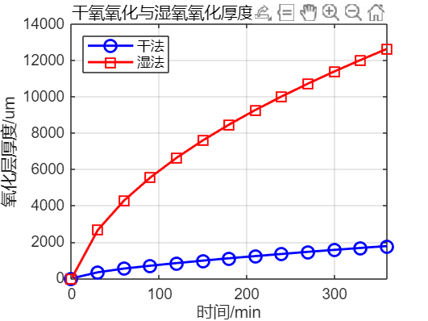
如图，干氧氧化和湿氧氧化的图像如下所示：

干氧法原点开始，先以较低斜率线性上升，后逐渐过渡为平缓的线性变化。
湿氧法初始斜率更高，后续线性阶段继续拉开差距，整体呈更陡峭的上升趋势。
湿氧氧化在所有时间范围内均比干氧氧化快，尤其在长时间下优势更显著。时间较短时，二者曲线斜率均更大；长时间下，类似线性变化。

